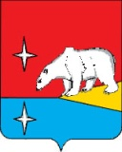
РОССИЙСКАЯ ФЕДЕРАЦИЯ
ЧУКОТСКИЙ АВТОНОМНЫЙ ОКРУГ

УПРАВЛЕНИЕ СОЦИАЛЬНОЙ ПОЛИТИКИ
ИУЛЬТИНСКОГО МУНИЦИПАЛЬНОГО РАЙОНА
__________________________________________________________________
ПРИКАЗ №92

от 06 мая 2015 г. п. Эгвекинот

по основной деятельности

Об утверждении Плана мероприятий по обеспечению введения в Иультинском муниципальном районе федерального государственного образовательного стандарта начального общего образования обучающихся с ограниченными возможностями здоровья и федерального государственного образовательного стандарта образования обучающихся с умственной отсталостью (интеллектуальными нарушениями)»

Во исполнение приказа Департамента образования, культуры и молодежной политики Чукотского автономного округа от 23.04.2015 г. №01-21/206 «Об утверждении Плана по обеспечению введения в Чукотском автономном округе федерального государственного образовательного стандарта начального общего образования обучающихся с ограниченными возможностями здоровья и федерального государственного образовательного стандарта образования обучающихся с умственной отсталостью (интеллектуальными нарушения)», в целях реализации Плана действий по обеспечению введения федерального государственного образовательного стандарта начального общего образования обучающихся с ограниченными возможностями здоровья и федерального государственного образовательного стандарта образования обучающихся с умственной отсталостью (интеллектуальными нарушениями), утвержденного Министром образования и науки Российской Федерации 11.02.2015 г. №ДЛ-5/07вн, приказов Министерства образования и науки Российской Федерации от 19.12.2014 г. №1598 «Об утверждении федерального государственного образовательного стандарта начального общего образования обучающихся с ограниченными возможностями здоровья», от 19.12.2014 г. №1599 «Об утверждении федерального государственного образовательного стандарта образования обучающихся с умственной отсталостью (интеллектуальными нарушениями)»,

П Р И К А З Ы В А Ю:

1. Утвердить План мероприятий по обеспечению введения в Иультинском муниципальном районе федерального государственного образовательного стандарта начального общего образования обучающихся с ограниченными возможностями здоровья и федерального государственного образовательного стандарта образования обучающихся с умственной отсталостью (интеллектуальными нарушениями), согласно приложению к настоящему приказу.
2. Назначить Колядко Л.В., консультанта отдела образования ответственным за введение федерального государственного образовательного стандарта начального общего образования обучающихся с ограниченными возможностями здоровья и федерального государственного образовательного стандарта образования обучающихся с умственной
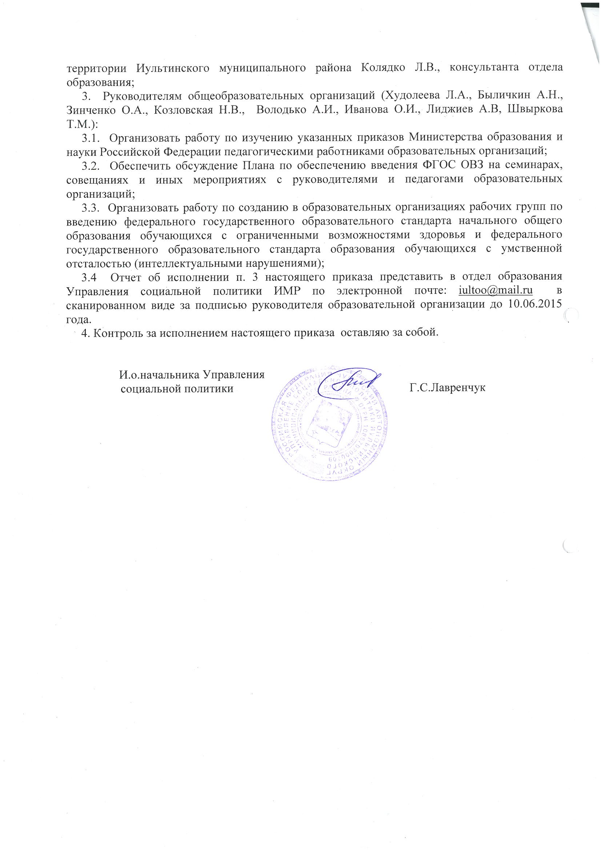Приложение к приказу
Управления социальной политики
Иультинского муниципального района
от 06.05.2015 г. №92

План
мероприятий по обеспечению введения в Иультинском муниципальном районе федерального государственного образовательного стандарта начального общего образования обучающихся с ограниченными возможностями здоровья и федерального государственного образовательного стандарта образования обучающихся с умственной отсталостью (интеллектуальными нарушениями)»

№  п/п | Наименование мероприятий | Сроки | Результат | Исполнители
Нормативно-правовое, методическое и аналитическое обеспечение реализации ФГОС ОВЗ
1. | Разработка и утверждение плана по обеспечению введения в Чукотском автономном округе ФГОС ОВЗ и ФГОС образования обучающихся с умственной отсталостью (интеллектуальными нарушениями) | 2 квартал 2015 года | Планы по обеспечению введения ФГОС ОВЗ | Отдел образования, образовательные организации
2. | Проведение обследования по оценке готовности к введению ФГОС ОВЗ | Август 2015 года | Участие в опросах, экспертных сессиях.  Сбор, анализ и обобщение информации по параметрам анализа | Отдел образования, образовательные организации
3. | Мониторинг условий для реализации ФГОС ОВЗ в Иультинском муниципальном районе | сентябрь 2015 – декабрь 2016 года (1 раз в полугодие) | Сбор, анализ и обобщение материалов | Отдел образования, образовательные организации
4. | Разработка, экспертиза и корректировка адаптированных основных образовательных программ начального общего образования и адаптированных образовательных программ начального общего образования для детей с ограниченными возможностями здоровья | сентябрь 2015 – август 2016 года |  | Отдел образования, образовательные организации
Организационное обеспечение реализации ФГОС ОВЗ
5. | Создание рабочей группы по введению в Чукотском автономном округе ФГОС НОО ОВЗ и ФГОС образования обучающихся с умственной отсталостью (интеллектуальными нарушениями) | май 2015 года | Создание рабочей группы по введению ФГОС ОВЗ | Отдел образования, образовательные организации
6. | Анализ подготовки, внедрения и реализации ФГОС ОВЗ | декабрь 2016 года | Аналитическая справка | Отдел образования
Кадровое обеспечение введения ФГОС ОВЗ
7. | Организация курсовой подготовки руководящих и педагогических работников образовательных организаций по вопросам реализации ФГОС ОВЗ | 2015 - 2016 годы | Повышение квалификации руководящих и педагогических работников | Образовательные организации
8. | Организация участия педагогов в научно-практических конференциях, педагогических чтениях, семинарах по проблемам введения ФГОС ОВЗ | 2015 - 2016 годы | Участие в научно-практических конференциях, педагогических чтениях, семинарах по проблемам введения ФГОС ОВЗ | Отдел образования, образовательные организации
Материально-техническое сопровождение введения ФГОС ОВЗ
9. | Мониторинг соответствия материально-технических условий в образовательных организациях требованиям ФГОС ОВЗ | декабрь 2015 года | Сбор, анализ и обобщение материалов | Отдел образования, образовательные организации
10. | Приведение материально-технической базы образовательных организаций к нормативным требованиям ФГОС ОВЗ | 2015 - 2016 годы | Оснащение учебных кабинетов, образовательного и коррекционно-развивающего пространства образовательных организаций | Отдел образования, образовательные организации
11. | Обеспечение соответствия материально-технической базы реализации ФГОС ОВЗ действующим санитарным и противопожарным нормам, нормам охраны труда работников образовательного учреждения. | 2015 - 2016 годы | Обеспечение соответствия действующим санитарным и противопожарным нормам | Отдел образования, образовательные организации
12. | Обеспечение укомплектованности библиотечно-информационных центров образовательных организаций печатными и электронными образовательными ресурсами для реализации ФГОС ОВЗ | 2015 - 2016 годы |  | Отдел образования, образовательные организации
Финансово-экономическое обеспечение введения ФГОС ОВЗ
13. | Мониторинг финансового обеспечения реализации прав обучающихся с ОВЗ на получение общедоступного и бесплатного образования в условиях введения ФГОС ОВЗ | май - октябрь  2015 года | Нормативно-правовой акт, утверждающий значение финансового норматива и корректирующих коэффициентов к нему на обеспечение образовательной деятельности образовательных организаций в соответствии с ФГОС ОВЗ.  Подготовка государственных и муниципальных заданий | Отдел образования
Информационное обеспечение введения ФГОС ОВЗ
14. | Проведение совещаний, конференций, семинаров по вопросам введения и реализации ФГОС ОВЗ | 2015-2016 годы | Участие в мероприятиях по вопросам введения и реализации ФГОС ОВЗ | Отдел образования, образовательные организации
15. | Информационное сопровождение в средствах массовой информации (СМИ), в том числе электронных, о ходе введения и реализации ФГОС ОВЗ | 2015-2016 годы | Публикации в СМИ о ходе реализации ФГОС ОВЗ | Отдел образования, образовательные организации
16. | Проведение родительских собраний, заседаний органов государственного общественного управления в образовательных организациях по введению ФГОС ОВЗ | 2015-2016 годы | Протоколы | Отдел образования, образовательные организации

